**Tablas y gráficos**

1. Representa el número de pelotas que ganaron los estudiantes en las

competencias de aniversario.

2. A partir de las representaciones anteriores, responde.



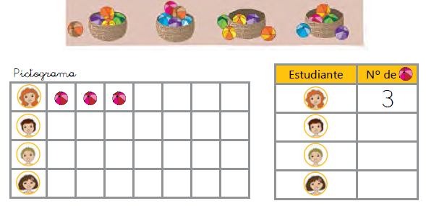









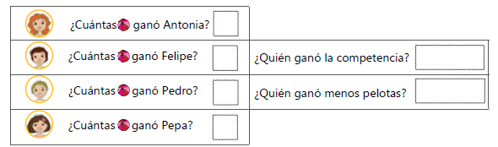







**Tablas y gráficos**

2. Observa el pictograma, completa la tabla y responde.

Continúa…

c) ¿Cuál o cuáles son las frutas menos votadas?

______________________________________________

c) ¿Por cuántos votos más, gano la piña al durazno?

___________________________________________________

